


Universidad Nacional de Comahue
Facultad de Ciencias del Ambiente y la Salud
Análisis de incidentes y accidentes, su impacto en la capacidad laboral e indicadores de salud ocupacional una empresa de servicios petroleros en Argentina

Autora: Jhoselin Sirley Espinoza Olguín
Tutora: Daniela Cuadros
Especialidad en Medicina del Trabajo
Neuquén, 2025

TÍTULO

Análisis de incidentes y accidentes, su impacto en la capacidad laboral e indicadores de salud ocupacional una empresa de servicios petroleros en Argentina

1. RESUMEN
El análisis de la siniestralidad laboral en la industria de servicios petroleros presenta limitaciones para reflejar el riesgo real al que se encuentran expuestos los trabajadores, especialmente en entornos de alta complejidad operativa.

Se realizó un estudio observacional, descriptivo y retrospectivo en una empresa de servicios petroleros en Argentina durante el año 2025, sobre una población de 584 trabajadores con más de 1,9 millones de horas trabajadas. Se analizaron 125 eventos laborales, incluyendo su frecuencia, severidad, distribución anatómica y la relación entre eventos precursores y eventos con lesión.

Los resultados mostraron que los indicadores tradicionales de frecuencia de accidentes se mantuvieron dentro de rangos habituales para la industria. Sin embargo, se evidenció una relación entre eventos precursores, los casi accidentes (near miss) y accidentes con días perdidos de 8:1, significativamente inferior al estándar teórico de 30:1. Asimismo, se observó una disminución del 66% en el reporte de eventos precursores respecto al año previo, en contraste con un incremento del 75% en los eventos con lesión.

El perfil de lesiones estuvo dominado por trastornos musculoesqueléticos en columna lumbar y extremidades, los cuales, en muchos casos, no alcanzaron criterios de registrabilidad, sugiriendo una subestimación de su impacto sobre la capacidad laboral.

Estos hallazgos evidencian una brecha entre los indicadores utilizados y el riesgo real, asociada a limitaciones en los sistemas de reporte y vigilancia. Se concluye que la medición basada exclusivamente en eventos ocurridos resulta insuficiente, siendo necesario fortalecer el registro de eventos precursores e integrar indicadores preventivos para mejorar la gestión del riesgo en la industria petrolera.

ABSTRACT

The analysis of occupational incidents in the oilfield services industry presents limitations in accurately reflecting the actual risk to which workers are exposed, particularly in highly complex operational environments.

An observational, descriptive, and retrospective study was conducted in an oilfield services company in Argentina during 2025, involving a population of 584 workers with more than 1.9 million hours worked. A total of 125 work-related events were analyzed, including their frequency, severity, anatomical distribution, and the relationship between precursor events and injury-related events.

The results showed that traditional accident frequency indicators remained within typical industry ranges. However, a ratio of 8:1 between precursor events (near misses) and lost-time injuries was observed, significantly lower than the theoretical benchmark of 30:1. Additionally, a 66% decrease in the reporting of precursor events was identified compared to the previous year, in contrast to a 75% increase in injury-related events.

The injury profile was dominated by musculoskeletal disorders affecting the lumbar spine and extremities, which in many cases did not meet recordability criteria, suggesting a potential underestimation of their impact on work capacity.

These findings highlight a gap between the indicators used and the actual level of risk, associated with limitations in reporting systems and epidemiological surveillance. It is concluded that relying exclusively on outcome-based indicators is insufficient, and that strengthening the reporting of precursor events and integrating preventive indicators are necessary to improve risk management in the oil and gas industry.

Índice general

1. RESUMEN 2
2. INTRODUCCIÓN 6
3. OBJETIVOS E HIPÓTESIS 8
Objetivo General 8
Objetivos Específicos 8
Hipótesis 8
4. MARCO TEÓRICO 9
5. MATERIALES Y MÉTODOS 14
Tipo de estudio 14
Población de estudio 14
Criterios de inclusión y exclusión 15
Variables y operacionalización 15
Análisis estadístico 15
6. RESULTADOS 16
Caracterización general de la población y exposición 16
Clasificación de incidentes 16
Indicadores de accidentabilidad 18
Distribución por distrito 19
Distribución temporal 20
Perfil epidemiológico de las lesiones por parte del cuerpo 21
Análisis de la relación “near miss” ( Cuasi accidentes / LTI (accidentes con días perdidos) 22
7. DISCUSIÓN 24
8. LIMITACIONES 29
9. CONCLUSIONES 30
10 RECOMENDACIONES 31
11. BIBLIOGRAFÍA 33

2. INTRODUCCIÓN
La industria de los hidrocarburos se caracteriza por operar en entornos de alta complejidad técnica y elevado riesgo, donde confluyen factores mecánicos, químicos, ergonómicos y operativos. Estas condiciones generan escenarios laborales con significativa exposición a eventos adversos, los cuales impactan en la salud de los trabajadores, pudiendo derivar en lesiones, incapacidad temporal o permanente, ausentismo y disminución de la capacidad laboral.

A nivel internacional, la evaluación de la siniestralidad en la industria del petróleo y gas se basa en indicadores estandarizados como el “Total Recordable Incident Rate” (TRIR) y el “Lost Time Injury Frequency” (LTIF), los cuales permiten monitorear el desempeño en seguridad y establecer comparaciones entre organizaciones. No obstante, la literatura especializada señala que estos indicadores presentan limitaciones para reflejar de manera integral el riesgo operativo y su impacto sobre la salud ocupacional, particularmente en entornos de alta exigencia física y complejidad técnica.

En este sentido, en los últimos años se ha promovido la incorporación de indicadores proactivos o de proceso, tales como el reporte de casi accidentes, observaciones de seguridad y cumplimiento de programas preventivos, los cuales permiten anticipar condiciones de riesgo antes de que se materialicen en eventos con lesión. Estos enfoques han demostrado ser herramientas relevantes para fortalecer la cultura de seguridad y mejorar la capacidad de detección temprana de peligros en entornos de alta complejidad operativa.

No obstante, su efectividad depende en gran medida de la calidad del sistema de reporte y del nivel de madurez organizacional, ya que un bajo registro de eventos precursores puede limitar su capacidad para reflejar el riesgo real.

En Argentina, la Superintendencia de Riesgos del Trabajo (SRT) publica estadísticas oficiales de siniestralidad laboral agrupadas dentro de la categoría “Explotación de minas y canteras” (CIIU B), lo que permite contar con una referencia general del sector. Sin embargo, el nivel de agregación de estos datos dificulta la caracterización específica del subsector de servicios petroleros, especialmente en actividades de alta complejidad operativa.

En este contexto, el problema central radica en la existencia de una brecha entre los indicadores disponibles para la medición de la siniestralidad y la comprensión integral del riesgo real al que se encuentran expuestos los trabajadores. Esta brecha se manifiesta tanto a nivel sectorial, por la limitada desagregación de la información disponible, como a nivel organizacional, donde los sistemas de medición basados en indicadores reactivos pueden no capturar adecuadamente los eventos precursores ni el impacto sobre la capacidad laboral.

La relevancia del presente estudio radica en la necesidad de generar evidencia que permita caracterizar de manera más precisa el perfil epidemiológico de los accidentes e incidentes laborales en el subsector de servicios petroleros, contribuyendo al fortalecimiento de la vigilancia epidemiológica y al diseño de estrategias de prevención más efectivas en el ámbito de la salud ocupacional.

Durante el año 2025, la empresa analizada registró más de 1,9 millones de horas trabajadas y más de 2,8 millones de kilómetros recorridos, lo que refleja un elevado nivel de exposición operativa y proporciona una base adecuada para el análisis de la siniestralidad laboral en relación con la capacidad laboral de los trabajadores.

En este marco, el presente trabajo tiene como objetivo analizar la ocurrencia de accidentes e incidentes laborales y su impacto en la salud ocupacional y la capacidad laboral en una empresa de servicios petroleros en Argentina. La investigación se estructura en un diseño observacional, descriptivo y retrospectivo basado en registros institucionales, incluyendo el análisis de indicadores de siniestralidad, características de las lesiones y variables operativas, con el fin de aportar evidencia para la mejora de los sistemas de gestión en seguridad y salud en el trabajo.

3. OBJETIVOS E HIPÓTESIS

Objetivo General
Determinar los incidentes y accidentes laborales y su impacto en la capacidad laboral de los trabajadores de una empresa de servicios petroleros con operaciones en tres distritos de Argentina durante el año 2025.

Objetivos Específicos
- Describir la frecuencia y distribución de accidentes e incidentes laborales según tipo, localización anatómica y severidad en la población estudiada.
- Calcular y analizar los indicadores estandarizados de siniestralidad (TRIR y LTIF), comparándolos con los objetivos internos definidos por la organización.
- Identificar los factores de riesgo ocupacional asociados a las lesiones musculoesqueléticas predominantes en los trabajadores de la empresa.
- Evaluar el impacto de los eventos registrados sobre la capacidad laboral de los trabajadores, en función de los criterios establecidos por el Baremo de la SRT (Decreto 549/2025).
- Analizar la relación entre eventos precursores (“near miss”) y lesiones registrables como indicador de la cultura preventiva de la organización.

Hipótesis
Los indicadores reactivos de siniestralidad utilizados actualmente en la empresa (TRIR y LTIF) subestiman el riesgo real de los trabajadores, debido al subregistro de eventos precursores como casi accidentes (“near miss”), lo que limita la efectividad de las intervenciones de prevención primaria y contribuye a la persistencia de lesiones musculoesqueléticas con impacto en la capacidad laboral.
Los informes nacionales actualmente indican índices de frecuencia de accidentes de trabajo, enfermedad profesional, mortalidad, días de baja, dentro de los sectores de minería y canteros, cuando se podría subdividir y medir los casi accidentes, exposición al riesgo y comportamiento.

4. MARCO TEÓRICO
La industria del petróleo y el gas en Argentina constituye un sector estratégico debido a su contribución al abastecimiento energético, la generación de empleo y el desarrollo industrial asociado. En particular, el crecimiento de la actividad no convencional ha incrementado la intensidad operativa, la demanda de servicios especializados y la complejidad de las tareas en campo, configurando entornos laborales de alto riesgo que requieren sistemas robustos de gestión de seguridad y salud ocupacional¹.

Dentro de la cadena de valor del sector, los servicios de fractura hidráulica, cementación y tubería flexible (coiled tubing) presentan características operativas particulares, tales como ejecución simultánea de tareas, utilización de equipos pesados, logística intensiva, maniobras de conexión y desconexión de tuberías, exposición a energía hidráulica de alta presión, trabajo en proximidad a líneas de fuego y manipulación de sustancias químicas y materiales particulados².

La Cementación es un proceso técnico destinado a asegurar la estabilidad estructural del pozo y aislar las formaciones geológicas mediante el bombeo de mezclas cementantes². La Fractura Hidráulica consiste en la estimulación de formaciones mediante la inyección controlada de fluidos a alta presión³. El Coiled Tubing corresponde a intervenciones de pozo realizadas mediante tubería continua flexible que permite ejecutar diversas operaciones de mantenimiento y optimización⁴.

Desde una perspectiva de salud ocupacional, estas tres líneas de servicio comparten características que las ubican dentro de las actividades industriales de mayor exigencia laboral, debido a la interacción entre trabajadores, maquinaria, condiciones ambientales y presión operativa. Por este motivo, su análisis resulta relevante para comprender cómo las condiciones de trabajo influyen en la ocurrencia de accidentes e incidentes y cómo los sistemas de gestión organizacional contribuyen a prevenirlos y controlarlos⁵

En la gestión contemporánea de la Seguridad y Salud en el Trabajo (SST), la evaluación del desempeño organizacional requiere analizar tanto los resultados adversos ocurridos como el funcionamiento de los sistemas preventivos que buscan evitarlos. La literatura científica distingue dos categorías principales de indicadores: los indicadores reactivos (“lagging indicators”) y los indicadores proactivos (“leading indicators”)⁶.

Los indicadores reactivos constituyen métricas de resultado que reflejan eventos ya ocurridos, tales como lesiones registrables, accidentes con tiempo perdido, fatalidades o daños materiales. Su utilidad principal radica en cuantificar consecuencias reales, permitir comparaciones externas y orientar acciones correctivas posteriores a incidentes. No obstante, estos indicadores presentan una limitación estructural: describen el pasado y no permiten anticipar riesgos futuros ni evaluar directamente la capacidad preventiva del sistema⁶.
En contraste, los indicadores proactivos miden el estado de los controles antes de que ocurra un evento adverso. Estos indicadores permiten valorar la eficacia del sistema de gestión y su grado de implementación real, incluyendo variables como auditorías, inspecciones, cumplimiento de procedimientos, formación y cierre de acciones correctivas. La evidencia muestra que los indicadores adelantados se asocian con reducciones sostenidas de accidentabilidad cuando son aplicados de manera sistemática, ya que actúan sobre causas organizacionales y operativas antes de que se materialice el daño⁷.

Métricas internacionales: TRIR, LTIR y LTIF
Para garantizar comparaciones válidas entre organizaciones con diferentes niveles de exposición al riesgo, los indicadores de resultado se expresan mediante tasas normalizadas por horas trabajadas. Entre las métricas más utilizadas se encuentran el “Total Recordable Incident Rate” (TRIR), el “Lost Time Injury Rate” (LTIR) y el “Lost Time Injury Frequency” (LTIF), que ajustan el número de eventos al volumen de exposición laboral. El TRIR se calcula multiplicando el número de incidentes registrables por 200.000 y dividiendo el resultado por el total de horas trabajadas, representando 100 trabajadores equivalentes a tiempo completo según el estándar OSHA⁷.
En la industria oil & gas, la International Association of Oil and Gas Producers (IOGP) publica definiciones y reportes anuales de estos indicadores para benchmarking global del Upstream y actividades relacionadas, constituyendo una referencia internacional sectorial de alto valor comparativo. En el contexto nacional, el Instituto Argentino del Petróleo y del Gas (IAPG) publica estadísticas específicas del sector para el análisis de frecuencia de accidentes con días perdidos y eventos fatales⁸.

Cultura de seguridad y subregistro
La literatura de cultura de seguridad considera la “reporting culture” (cultura de reporte) como un pilar que determina cuántos incidentes emergen en los registros y con qué calidad. Una reducción en indicadores reactivos no necesariamente implica que el sistema sea seguro, ya que puede deberse a factores aleatorios, baja exposición o subregistro. Según la teoría de Bird y el modelo de la pirámide de Heinrich, por cada accidente con días perdidos (LTI) deberían registrarse aproximadamente 30 eventos precursores (“near miss”). Una proporción inferior sugiere subregistro sistemático y debilita la capacidad preventiva del sistema de gestión⁶.

Marco normativo argentino
En Argentina, el sistema de riesgos del trabajo se rige por la Ley 24.557 y sus modificatorias, que establece las obligaciones de empleadores, trabajadores y aseguradoras de riesgos del trabajo (ART) en materia de prevención y reparación de daños laborales. El Decreto 351/79, reglamentario de la Ley 19.587 de Higiene y Seguridad, establece los requisitos técnicos aplicables a los establecimientos de trabajo. La Superintendencia de Riesgos del Trabajo (SRT) publica series anuales de accidentabilidad laboral clasificadas según el Clasificador Industrial Internacional Uniforme (CIIU). Las empresas de servicios petroleros quedan comprendidas en la división B09 (Actividades de servicios de apoyo para la explotación de minas y canteras), sin desagregación específica en los reportes públicos disponibles. El Baremo de Incapacidades Laborales, actualizado por el Decreto 549/2025, establece los criterios para la evaluación del daño y el grado de incapacidad derivados de accidentes y enfermedades profesionales¹¹.

A nivel sectorial existen sistemas de indicadores específicos para la industria del petróleo y del gas que permiten contextualizar el desempeño y establecer comparaciones de referencia dentro del sector¹². Complementariamente, los estándares internacionales de gestión de seguridad y salud ocupacional proporcionan marcos metodológicos para evaluar desempeño, mejorar procesos y fortalecer la mejora continua organizacional¹³

Marco conceptual y legal de las contingencias laborales
En el sistema Argentino de riesgos del trabajo, las contingencias laborales comprenden los eventos que afectan la salud o la capacidad laboral del trabajador y que guardan relación causal con la actividad laboral. Estas incluyen principalmente accidentes de trabajo y enfermedades profesionales, constituyendo el objeto de cobertura del régimen establecido por la Ley N.º 24.557 y su normativa complementaria⁹

Se define como accidente de trabajo a todo acontecimiento súbito y violento ocurrido por el hecho o en ocasión del trabajo que produce una lesión o daño en la salud del trabajador. Esta definición incorpora también los accidentes ocurridos durante el trayecto habitual entre el domicilio y el lugar de trabajo —accidentes in itinere— siempre que dicho trayecto no haya sido interrumpido por causas ajenas al ámbito laboral^{9,14}

Las enfermedades profesionales son afecciones originadas como consecuencia directa de la exposición a factores de riesgo inherentes a la actividad laboral o al ambiente en el que ésta se desarrolla. A diferencia del accidente, cuyo origen suele ser inmediato, las enfermedades profesionales presentan generalmente un curso progresivo y se asocian a exposiciones prolongadas a agentes físicos, químicos, biológicos o ergonómicos presentes en el trabajo⁹,¹⁵

Las consecuencias de estas contingencias pueden generar distintos grados de incapacidad laboral. La incapacidad laboral temporaria se configura cuando el trabajador se encuentra imposibilitado de realizar sus tareas habituales durante un período limitado como resultado de un accidente o enfermedad laboral. Este estado se mantiene hasta el alta médica, la determinación de incapacidad permanente o el cumplimiento del plazo máximo previsto por la normativa vigente¹⁶ Cuando la limitación funcional se vuelve definitiva se configura la incapacidad laboral permanente, la cual puede ser parcial o total según el grado de afectación funcional. En casos extremos se reconoce la situación de gran invalidez, correspondiente a trabajadores que requieren asistencia permanente de terceros para actividades esenciales de la vida diaria.¹⁷

Este conjunto de definiciones constituye la base conceptual para el análisis epidemiológico y médico legal de los eventos laborales, permitiendo clasificar los daños, establecer su relación con el trabajo y determinar sus consecuencias sanitarias y económicas¹⁷.
En Argentina, la Superintendencia de Riesgos del Trabajo publica informes anuales de accidentabilidad laboral que permiten caracterizar la magnitud del problema a nivel nacional. En 2024, el sistema registró 326.004 accidentes de trabajo y enfermedades profesionales con días de baja y 307 fallecimientos, con una incidencia de 32,0 casos por mil trabajadores cubiertos y una duración promedio de baja de 32,9 días. Estos indicadores constituyen una referencia para el análisis comparativo del desempeño en seguridad. Sin embargo, se centran en eventos con daño, lo que limita su capacidad para reflejar la exposición real al riesgo y resalta la necesidad de incorporar enfoques de vigilancia epidemiológica más integrales¹⁸

Indicadores de desempeño en seguridad y salud ocupacional
En la gestión contemporánea de la Seguridad y Salud en el Trabajo, la evaluación del desempeño organizacional requiere analizar simultáneamente los resultados adversos ocurridos y el funcionamiento de los sistemas preventivos que buscan evitarlos. La literatura científica distingue dos categorías principales de indicadores: reactivos y proactivos¹⁹.

Los indicadores reactivos constituyen métricas de resultado que reflejan eventos ya ocurridos, tales como lesiones registrables, accidentes con tiempo perdido, fatalidades o daños materiales. Su utilidad radica en cuantificar consecuencias reales, permitir comparaciones externas y orientar acciones correctivas posteriores a incidentes²⁰. Sin embargo, presentan una limitación estructural, ya que describen el pasado y no permiten anticipar riesgos futuros ni evaluar directamente la capacidad preventiva del sistema²⁵.

En contraste, los indicadores proactivos miden el estado de los controles antes de que ocurra un evento adverso y permiten valorar la eficacia del sistema de gestión, incluyendo auditorías, inspecciones, cumplimiento de procedimientos, formación y cierre oportuno de acciones correctivas. La evidencia indica que estos indicadores se asocian con reducciones sostenidas de accidentabilidad cuando se gestionan sistemáticamente, ya que actúan sobre causas organizacionales y operativas antes de que se materialice el daño^{19,21}

Por ello, los modelos modernos recomiendan integrar ambos tipos dentro de sistemas equilibrados de monitoreo del desempeño²⁰ Para comparaciones válidas entre organizaciones con distintos niveles de exposición, los indicadores de resultado se expresan mediante tasas normalizadas por horas trabajadas, como TRIR, LTIR y LTIF, lo que permite análisis comparativos consistentes entre empresas y períodos²²

En síntesis, la evidencia científica coincide en que los sistemas de gestión más eficaces son aquellos que combinan indicadores de resultado y de proceso, ya que mientras los primeros cuantifican consecuencias, los segundos permiten anticipar riesgos y fortalecer la prevención¹⁸,²⁰

5. MATERIALES Y MÉTODOS

Tipo de estudio
Se realizó un estudio observacional, descriptivo y retrospectivo, basado en el análisis de registros institucionales de seguridad, salud ocupacional y desempeño operativo. Este diseño resulta adecuado para caracterizar el perfil epidemiológico de los eventos laborales y estimar la magnitud del problema en la población estudiada, sin intervención sobre las variables analizadas.

Población de estudio
El estudio se desarrolló en una empresa de servicios petroleros con operaciones en tres distritos de Argentina: Neuquén, Comodoro Rivadavia y Añelo, durante el período comprendido entre enero y diciembre de 2025. La población blanco estuvo constituida por 584 trabajadores activos registrados durante el período analizado, quienes acumularon un total de 1.932.215 horas trabajadas y 2.809.069 km recorridos.

Criterios de inclusión y exclusión
Se incluyeron todos los eventos (accidentes, incidentes, casi accidentes y primeros auxilios) registrados en el sistema institucional de gestión HSE durante el año 2025, correspondientes a trabajadores en relación de dependencia activos en los tres distritos operativos. Se excluyeron los eventos ocurridos fuera del período de estudio, los registros con información incompleta que impidieran su clasificación, y los eventos correspondientes a contratistas no registrados en el sistema institucional.

Variables y operacionalización
Las variables analizadas incluyeron: (a) tipo de evento, clasificado según la categoría asignada por el sistema institucional (LTI, RW, MT, FA, NM, daño a la propiedad, derrame, vehicular); (b) distribución temporal, expresada en incidentes por mes; (c) localización anatómica de la lesión, según región corporal afectada; (d) distrito operativo de ocurrencia; (e) horas trabajadas acumuladas; (f) días perdidos por incapacidad temporal; (g) indicadores estandarizados TRIR y LTIF, calculados según metodología OSHA/IOGP; y (h) estado de cierre de los eventos.

Análisis estadístico
Se realizó análisis descriptivo de frecuencias absolutas y relativas para las variables categóricas, y cálculo de tasas estandarizadas para los indicadores de accidentabilidad. Los Incidentes registrables (TRIR) se calculó como: (N.º de incidentes registrables × 200.000) / total de horas trabajadas. La frecuencia de incidentes días perdidos (LTIF) se calculó como: (N.º de LTI × 200.000) / total de horas trabajadas, siguiendo la metodología interna de la empresa alineada con La Occupational Safety and Health Administration (OSHA) es la agencia del gobierno de Estados Unidos encargada de regular y supervisar la seguridad y salud en el trabajo. con el estándar teórico de la pirámide de Bird (30:1).
Estos datos fueron obtenidos de las tarjetas de observación de seguridad de la institución a estudiar

6. RESULTADOS

Caracterización general de la población y exposición
Durante el período analizado (enero–diciembre 2025), la empresa contó con 584 trabajadores activos que acumularon 1.932.215 horas trabajadas, con una exposición media de 3.308 horas por trabajador por año. Se registraron además 2.809.069 km recorridos en actividades operativas.

Clasificación de incidentes
Se registraron 125 eventos en total, lo que representa una reducción respecto a los 132 eventos registrados en 2024. De estos, 7 fueron clasificados como incidentes registrables según la metodología OSHA: 3 con días perdidos (LTI), 2 con trabajo restringido (RW) y 2 con tratamiento médico (MT). Adicionalmente se registraron 41 primeros auxilios (FA), 24 cuasi-accidentes (“near miss”), 53 derrames, 21 incidentes vehiculares y 3 casos de daño a la propiedad. Al cierre del período, el 93,6% de los eventos (n=117) se encontraban cerrados y el 6,4% (n=8) permanecían abiertos.
Tabla 1. Clasificación de eventos laborales registrados. Empresa de servicios petroleros, Argentina 2025.
Fuente: elaboración propia sobre la base de registros institucionales de la empresa, 2025.
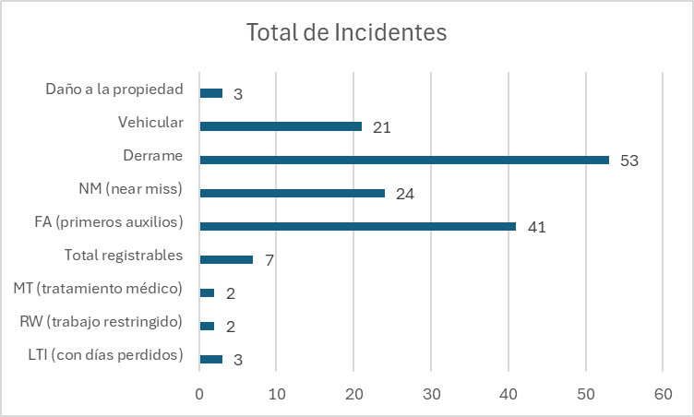
Gráfico 1.- El gráfico de distribución de total de incidentes registrados ilustra la heterogeneidad del perfil de siniestralidad de la empresa. El predominio de derrames (n=53) y primeros auxilios (n=41) sobre los incidentes registrables (n=7) sugiere que se captura una amplia variedad de eventos

Indicadores de accidentabilidad
El TRIR anual resultó en 0,72, superando el objetivo interno de la organización. El LTIF anual fue de 0,31, por encima del objetivo establecido de 0,17. Los tres eventos LTI correspondieron a: fractura de tobillo derecho al descender de un tráiler, lesión en tendón de bíceps del brazo derecho, y lesión en tendón de muñeca de mano izquierda. El total de días perdidos por incapacidad temporal fue de 3 días.
Sigla | Lesión | Enero | Febrero | Marzo | Abril | Mayo | Junio | Julio | Agosto | Sept. | Oct. | Nov. | Dic.
MT | Herida cortante en pierna derecha |  |  | 0.5
RW | Fractura de dedo con extractor de asientos |  |  | 0.32
LTI | Fractura de tobillo derecho al salir del tráiler |  |  |  |  | 0.72
MT | Corte de dedo anular con chapa |  |  |  |  |  | 0.79
LTI | Lesión en tendón de bíceps brazo derecho |  |  |  |  |  |  |  |  |  | 0.43
LTI | Lesión en muñeca de mano izquierda |  |  |  |  |  |  |  |  |  | 0.23
RW | Fractura de muñeca de mano izquierda |  |  |  |  |  |  |  |  |  | 0.19
Tabla 2.- Indicadores de siniestralidad por mes
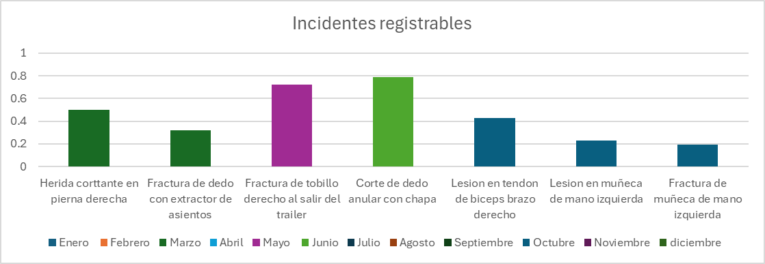
Gráfico 2.- El análisis por lesión según índice de siniestralidad revela que los eventos registrables se distribuyeron a lo largo del año sin concentración estacional definida. Las lesiones de mayor índice correspondieron a traumatismos en extremidades distales — fractura de tobillo (0,72; mayo) y corte de dedo (0,79; junio), mientras que las lesiones musculoesqueléticas de columna lumbar, pese a ser las más frecuentes en el total de eventos, no alcanzaron umbral de registrabilidad, lo que sugiere una subestimación sistemática de su impacto real en la capacidad laboral.

Distribución por distrito
Neuquén concentró el 88% de los eventos (n=110), seguido de Comodoro Rivadavia con el 11,2% (n=14) y Añelo con el 0,8% (n=1). Esta distribución es consistente con el volumen operativo de cada distrito.
Tabla 3.- Total de eventos por distrito
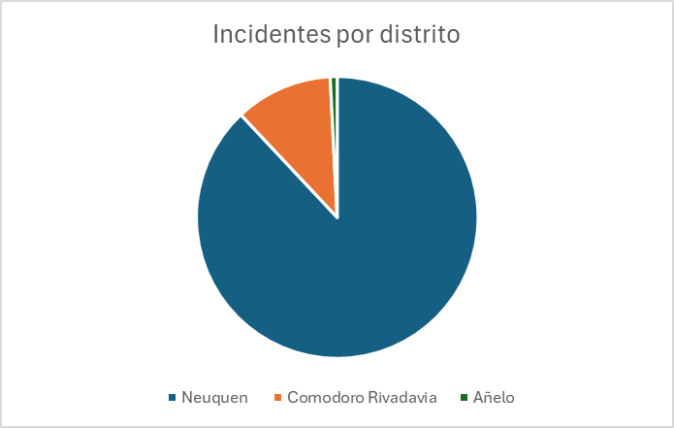
Gráfico 3.- Esta distribución es proporcional al volumen operativo de cada distrito y no refleja necesariamente diferencias en el nivel de riesgo intrínseco entre bases. No obstante, la concentración operativa en Neuquén justifica que las intervenciones preventivas prioritarias se focalicen en dicho distrito, tanto en términos de recursos humanos como de programas de vigilancia epidemiológica.

Distribución temporal
El mes con mayor número de eventos fue marzo (n=19), seguido de mayo y julio (n=15 cada uno) y octubre (n=14). Los meses de menor ocurrencia fueron febrero (n=4), septiembre y noviembre (n=5 cada uno). No se observó un patrón estacional definido, aunque el primer trimestre concentró una proporción relevante de eventos (n=32; 25,6% del total anual).
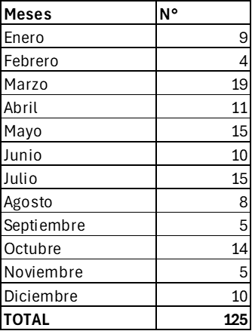
Tabla 4.- Incidentes por mes
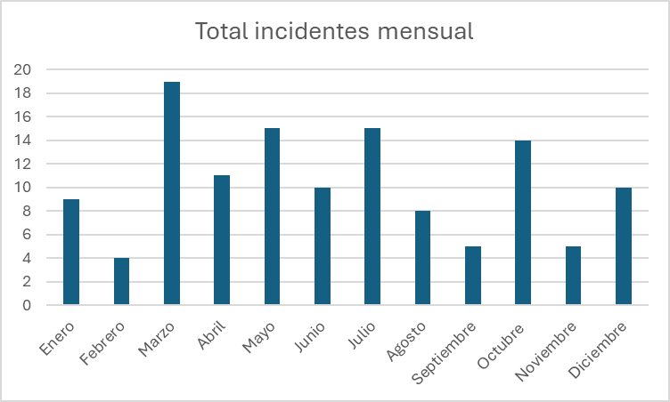
Gráfico 4.- El primer trimestre acumuló 32 eventos, lo que podría asociarse al reinicio del ciclo operativo tras el período estival, momento en que confluyen la incorporación de personal, la reactivación de equipos y una potencial disminución en la adherencia a los protocolos de seguridad. Los meses de menor ocurrencia fueron febrero (n=4), septiembre y noviembre (n=5 cada uno). No se identificó un patrón estacional definido, aunque la variabilidad mensual observada sugiere la existencia de factores operativos y organizacionales que modulan la frecuencia de eventos a lo largo del año.

Perfil epidemiológico de las lesiones por parte del cuerpo
La región anatómica más afectada fue espalda/cintura (n=15; 30%), seguida de mano/dedos (n=10; 20%), pie/tobillo/dedos (n=8; 16%), pierna/ingle/rodilla (n=7; 14%), cabeza/cara (n=3; 6%), brazo/codo (n=3; 6%), hombro (n=2; 4%) y pecho/abdomen (n=1; 2%). El predominio de lesiones musculoesqueléticas en columna y extremidades evidencia un patrón compatible con exposición a riesgos ergonómicos y mecánicos propios de la actividad.
Tabla 5.- Lesiones por partes del cuerpo
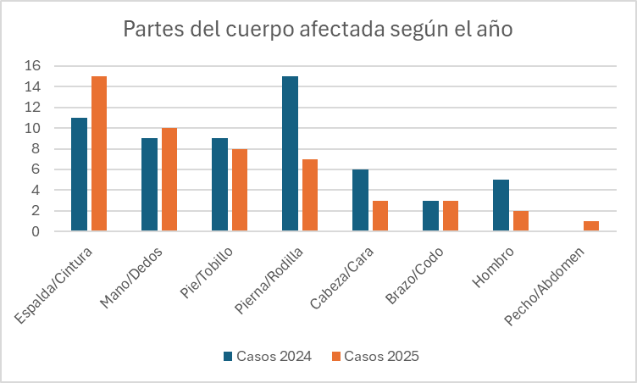
Gráfico 5.- Este gráfico demuestra que entre 2024 y 2025 revela cambios en el perfil de siniestralidad. La región espalda/cintura incrementó su frecuencia de 11 a 15 casos (+36%), consolidándose como la zona más afectada. En contraste, las lesiones en pierna/rodilla mostraron una reducción notable (15 a 7; -53%), al igual que cabeza/cara (6 a 3) y hombro (5 a 2), lo que podría interpretarse como resultado de intervenciones preventivas focalizadas en esas regiones durante el período. La afectación de mano/dedos se mantuvo estable (9 a 10), evidenciando un riesgo mecánico estructural vinculado a las tareas operativas de la actividad petrolera.

Análisis de la relación “near miss” ( Cuasi accidentes) / LTI (accidentes con días perdidos)
Los near miss cayeron dramáticamente de 70 a 24 (-66%), mientras que los registrables subieron de 4 a 7 (+75%) y los LTI de 2 a 3.
Tabla 7.- Tasas de incidentes
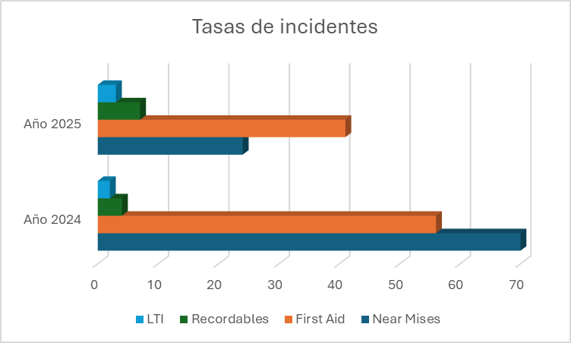
Gráfico 7.- La comparación interanual revela una tendencia paradójica: mientras los near miss disminuyeron un 66% (70 en 2024 vs. 24 en 2025), los incidentes registrables aumentaron un 75% (4 vs. 7) y los LTI se incrementaron de 2 a 3. Este comportamiento es consistente con un deterioro en la cultura de reporte de eventos precursores, más que con una mejora real en las condiciones de seguridad. La reducción en el reporte de “near miss” no se tradujo en una disminución de eventos de mayor severidad, lo que refuerza la hipótesis de subregistro sistemático planteada en este estudio. Según la pirámide de Bird, una relación “near miss”/LTI de 30:1 sería esperable; sin embargo, la relación observada en 2025 fue de 8:1, evidenciando que por cada LTI registrado, el sistema captura apenas una fracción de los eventos precursores que deberían haberse reportado.

7. DISCUSIÓN
Los resultados del presente estudio evidencian un perfil epidemiológico caracterizado por el predominio de lesiones musculoesqueléticas en región lumbar y extremidades, con indicadores de frecuencia (TRIR 0,72; LTIF 0,31) que, si bien se encuentran dentro de rangos reportados en la industria de servicios petroleros a nivel regional, no alcanzan los objetivos internos definidos por la organización (LTIF objetivo <0,17).

Desde la perspectiva de la medicina laboral, el patrón de lesiones identificado es consistente con la literatura en entornos industriales de alta exigencia física. Las lesiones en espalda/cintura (30%) y miembros superiores e inferiores no solo generan impacto inmediato en la capacidad laboral, sino que pueden evolucionar hacia cuadros crónicos evaluables bajo el Baremo de la SRT (Decreto 549/2025), con consecuencias a mediano y largo plazo sobre la empleabilidad del trabajador.

La relación near miss/LTI de 8:1, significativamente inferior al estándar teórico de 30:1, constituye el hallazgo de mayor relevancia preventiva del estudio. Este resultado sugiere que el sistema de reporte no captura la totalidad de los eventos precursores, lo que limita la capacidad de detección temprana del riesgo y es consistente con lo descripto en la literatura sobre culturas de reporte reactivas. El subregistro de near miss puede deberse a factores culturales (temor a consecuencias punitivas), operativos (falta de acceso a herramientas de reporte en campo) o de clasificación (criterios ambiguos para distinguir near miss de otros eventos).

La disminución en el número total de incidentes, acompañada por un incremento en los eventos registrables, puede interpretarse como una mejora en la cultura de reporte y en los sistemas de vigilancia, más que como un deterioro en las condiciones de seguridad. La elevada cantidad de observaciones de seguridad (23.998; participación >80%) refleja un alto grado de madurez organizacional.

La concentración de eventos en el distrito Neuquén (88%) refleja la mayor intensidad operativa de esa base, lo que sugiere la necesidad de diseñar intervenciones focalizadas en esa región. El pico de incidentes en marzo podría asociarse al inicio del ciclo operativo anual y merece seguimiento prospectivo. La ausencia de incidentes vehiculares con consecuencias graves, en el contexto de 2.809.069 km recorridos, indica un control efectivo de uno de los riesgos críticos del sector.

El organismo regulador de seguridad y salud ocupacional de Nueva Zelanda, WorkSafe New Zealand, ha establecido en su Statement of Intent 2025–2029 un cambio estratégico orientado a la gestión de riesgos críticos responsables de los daños más graves en el ámbito laboral. Este enfoque prioriza intervenciones proactivas mediante campañas dirigidas, el fortalecimiento del rol inspector y la capacitación técnica, así como una mayor participación de la industria en el desarrollo de guías y códigos de práctica. Asimismo, se promueve un modelo de fiscalización proporcional, que combina acciones educativas con medidas coercitivas según el nivel de riesgo, incluyendo acuerdos exigibles como alternativa a procesos judiciales. Este modelo busca mejorar la equidad regulatoria, optimizar el cumplimiento normativo y reducir la incidencia de daños agudos, crónicos y catastróficos en sectores de alto riesgo como la construcción, la agricultura, la silvicultura y la manufactura ²³.

Por otro lado, el estudio realizado por Rodríguez (2025) en una empresa colombiana ubicada en Acacías, Meta, analiza la carga postural en operarios encargados de la alineación y nivelación de equipos rotativos en el sector de hidrocarburos, mediante un diseño cuantitativo, descriptivo y de corte transversal. La evaluación se llevó a cabo utilizando el método ergonómico OWAS, complementado con el Cuestionario Nórdico para la identificación de síntomas musculoesqueléticos .

En términos de riesgo ergonómico, se identificó que ciertas tareas, como la alineación de ejes, presentan niveles elevados de riesgo (nivel 3 según OWAS), lo que implica la necesidad de intervención correctiva en el corto plazo. Este nivel corresponde a posturas que generan una carga biomecánica significativa sobre el sistema musculoesquelético y que requieren acciones correctivas para prevenir la aparición de lesiones laborales.

En términos de riesgo ergonómico, se identificó que ciertas tareas, como la alineación de ejes, presentan niveles elevados de riesgo (nivel 3 según OWAS), lo que implica la necesidad de intervención correctiva inmediata. Otras actividades, como la nivelación y el troqueo, mostraron riesgos moderados, asociados a probabilidad de daño si no se implementan medidas preventivas oportunas.

El estudio concluye que la carga postural en este tipo de tareas operativas constituye un factor determinante en la aparición de síntomas musculoesqueléticos, principalmente debido a la combinación de posturas incómodas, movimientos repetitivos y exigencia física sostenida. En este sentido, se destaca la necesidad de implementar estrategias ergonómicas, tales como rotación de tareas, pausas activas y capacitación en higiene postural, con el objetivo de reducir la incidencia de lesiones y mejorar la capacidad laboral de los trabajadores²⁴

En comparación con los resultados del presente estudio evidencian un predominio de lesiones musculoesqueléticas, principalmente en la región lumbar y en extremidades, lo cual resulta consistente con la literatura disponible en el sector de hidrocarburos. En este sentido, el estudio de Rodríguez (24) sobre carga postural en operarios de alineación y nivelación de equipos rotativos demuestra que las tareas operativas implican la adopción de posturas forzadas, prolongadas y repetitivas, generando una sobrecarga biomecánica significativa sobre la columna vertebral y los miembros superiores e inferiores .

En dicha investigación, se reporta que el 50% de los trabajadores presentó sintomatología musculoesquelética, con predominio en espalda y manos, hallazgo que guarda coherencia con el perfil epidemiológico observado en este estudio, donde las lesiones en columna lumbar y extremidades constituyen la principal carga de morbilidad laboral. Esta concordancia refuerza la hipótesis de que los factores ergonómicos y mecánicos asociados a las tareas operativas son determinantes clave en la génesis de estas patologías.

Desde el punto de vista del análisis ergonómico, el estudio citado identifica niveles de riesgo elevados en tareas específicas, particularmente en la alineación de ejes, clasificada como riesgo 3 según el método OWAS (Ovako Working Posture Analysis System), herramienta ampliamente utilizada para la evaluación de carga postural. Este nivel corresponde a posturas que generan una carga biomecánica significativa sobre el sistema musculoesquelético y que requieren intervención correctiva en el corto plazo para prevenir la aparición de lesiones laborales . Este hallazgo resulta relevante para interpretar los resultados del presente estudio, ya que permite inferir que, aun en contextos donde los indicadores tradicionales de siniestralidad (TRIR y LTIF) se mantienen en rangos aceptables, existen exposiciones subyacentes de alto riesgo que no son capturadas por estos indicadores reactivos.

En este sentido, se observa una limitación estructural en los sistemas de medición tradicionales de seguridad, los cuales tienden a subestimar el riesgo real al enfocarse en eventos consumados, sin incorporar adecuadamente los factores de exposición biomecánica. Esta limitación se ve reforzada por los resultados del presente estudio, donde la relación near miss/LTI fue de 8:1, significativamente inferior al estándar teórico de 30:1 propuesto por la pirámide de Bird. Este hallazgo sugiere un subregistro de eventos precursores y, en consecuencia, una pérdida de capacidad del sistema para anticipar condiciones de riesgo antes de que se materialicen en lesiones.

La combinación de ambos elementos —subregistro de near miss y alta exposición ergonómica— configura un escenario de riesgo oculto, en el cual los indicadores tradicionales pueden reflejar un desempeño aceptable mientras persisten condiciones estructurales que favorecen la ocurrencia de daño. En este contexto, la evidencia aportada por Rodríguez (2025) refuerza la necesidad de complementar los indicadores lagging con herramientas de evaluación ergonómica y vigilancia de factores de riesgo, en línea con los principios de la medicina laboral orientada a la prevención primaria.

No obstante, es importante señalar una limitación metodológica del estudio citado, dado que su tamaño muestral es reducido (n=4), lo que restringe la generalización de sus resultados. Sin embargo, su valor radica en el análisis detallado de las condiciones reales de trabajo y en la identificación de mecanismos causales plausibles entre carga postural y daño musculoesquelético, lo cual aporta consistencia biológica y operativa a los hallazgos del presente estudio.

En conjunto, la evidencia sugiere que las tareas operativas en el sector de servicios petroleros no solo presentan riesgos asociados a eventos agudos, sino también una carga crónica de exposición ergonómica que impacta directamente en la salud ocupacional y la capacidad laboral de los trabajadores. Por lo tanto, resulta fundamental avanzar hacia modelos de gestión que integren indicadores reactivos y proactivos, incorporando evaluaciones ergonómicas sistemáticas y fortaleciendo la cultura de reporte de eventos precursores como parte del monitoreo del desempeño en seguridad y salud.

8. LIMITACIONES
El presente estudio presenta limitaciones que deben ser consideradas al interpretar sus resultados. En primer lugar, la SRT no publica estadísticas desagregadas para el subsector de servicios petroleros (CIIU B09), lo que impide la comparación directa con una referencia oficial nacional. Esta brecha de información refuerza la relevancia del presente trabajo como aporte de conocimiento sectorial original.

En segundo lugar, el diseño retrospectivo basado en registros institucionales limita la posibilidad de explorar variables individuales de los trabajadores, como antigüedad, turno de trabajo o factores de salud preexistentes, que podrían modular la ocurrencia de los eventos.

En tercer lugar, la baja proporción de near miss reportados (relación 8:1 frente al estándar de 30:1) indica que los datos disponibles podrían no reflejar la totalidad del espectro de eventos precursores, limitando la capacidad de la pirámide de riesgo para orientar intervenciones preventivas.

Finalmente, el estudio se circunscribe a un único año y a una sola empresa, por lo que sus resultados no son directamente generalizables al conjunto del sector de servicios petroleros en Argentina.

9. CONCLUSIONES
El presente estudio permitió construir el perfil epidemiológico de los accidentes e incidentes laborales de una empresa de servicios petroleros en Argentina durante 2025, produciendo evidencia en un subsector sin referencia oficial, desagregada en las estadísticas de la SRT.

La hipótesis planteada se confirma parcialmente: los indicadores reactivos TRIR y LTIF son insuficientes para capturar el riesgo real de la población trabajadora. La relación near miss/LTI de 8:1, significativamente inferior al estándar teórico de 30:1, evidencia subregistro sistemático que limita la efectividad de la prevención primaria. Las lesiones musculoesqueléticas predominantes, especialmente en región lumbar y extremidades, representan un riesgo de incapacidad laboral con impacto potencial evaluable según el Baremo de la SRT.

Entre los hallazgos más relevantes se destacan: la reducción del 5,3% en incidentes totales respecto a 2024; el incremento del 75% en incidentes registrables, interpretado como mejora en la sensibilidad del sistema de reporte; la reducción del 27% en eventos de primeros auxilios; y la ausencia de incidentes vehiculares graves en un recorrido acumulado de 2.809.069 km.

Se recomienda fortalecer los sistemas de reporte de near miss mediante estrategias no punitivas, desarrollar programas de prevención ergonómica focalizados en columna y extremidades, y sostener el monitoreo del distrito Neuquén como eje operativo principal. La integración de indicadores proactivos en el sistema de gestión HSE constituye la intervención de mayor impacto potencial para la mejora continua de la seguridad en la organización.

10 RECOMENDACIONES
A partir de los resultados obtenidos, se proponen las siguientes recomendaciones orientadas a fortalecer la prevención de riesgos laborales y la vigilancia epidemiológica en el sector de servicios petroleros:
🔹 1. Fortalecimiento del sistema de reporte de near miss
Implementar estrategias no punitivas que fomenten el reporte de eventos precursores, promoviendo una cultura organizacional basada en la seguridad psicológica y la mejora continua. El incremento del reporte de near miss permitirá mejorar la sensibilidad del sistema y anticipar la ocurrencia de eventos con lesión.
🔹 2. Integración de indicadores proactivos y reactivos
Complementar los indicadores tradicionales de siniestralidad (TRIR, LTIF) con indicadores proactivos, tales como tasa de reporte de near miss, observaciones de seguridad y cumplimiento de programas preventivos, con el fin de obtener una visión más completa del riesgo.
🔹 3. Implementación de evaluaciones ergonómicas sistemáticas
Desarrollar programas de evaluación ergonómica en campo, focalizados en tareas críticas, con especial énfasis en la prevención de lesiones musculoesqueléticas en columna y extremidades, considerando la alta exposición a cargas físicas y posturales.
🔹 4. Programas de prevención de trastornos musculoesqueléticos
Diseñar e implementar programas específicos de prevención, que incluyan:
capacitación en higiene postural
pausas activas programadas
rotación de tareas
rediseño de puestos de trabajo
🔹 5. Desarrollo de indicadores sectoriales específicos
Promover, a nivel institucional y regulatorio, la generación de estadísticas desagregadas para el subsector de servicios petroleros, que permitan establecer benchmarks más precisos y mejorar la comparabilidad entre empresas.
🔹 6. Fortalecimiento de la vigilancia epidemiológica
Avanzar hacia modelos de vigilancia epidemiológica integrados, que incorporen tanto indicadores de resultado como de proceso, permitiendo una detección temprana de riesgos y una toma de decisiones basada en evidencia.
🔹 7. Focalización de intervenciones en áreas de mayor exposición
Diseñar estrategias específicas para el distrito de Neuquén, considerando su mayor concentración de eventos y nivel de actividad operativa.
🔹 8. Líneas futuras de investigación
Se recomienda desarrollar estudios prospectivos que permitan analizar la relación entre exposición ergonómica, indicadores de gestión y capacidad laboral en el largo plazo, así como ampliar el análisis a otras empresas del sector para mejorar la validez externa de los resultados.

11. BIBLIOGRAFÍA
1. Organización Internacional del Trabajo (OIT). Seguridad y Salud en el Trabajo: perspectiva mundial. Ginebra: OIT; 2023.
2. International Association of Oil & Gas Producers (IOGP). Safety Performance Indicators. Report 2024. Londres: IOGP; 2024.
3. Instituto Argentino del Petróleo y del Gas. Sistema de conexión integral para fracturamiento hidráulico. Petrotecnia. 2021.
4. Halliburton. Cementing Services: Technical Manual. Houston: Halliburton; 2021.
5. International Labour Organization. Safety and health in the oil and gas extraction industry. Geneva: ILO; 2017
6. Bayramova A, Hope AJ, Reniers G. Leading indicators in occupational safety: a systematic literature review. Saf Sci. 2023;158:105987.
7. Occupational Safety and Health Administration. Using leading indicators to improve safety and health outcomes. Washington DC: U.S. Department of Labor; 2019
8. Instituto Argentino del Petróleo y del Gas (IAPG). Estadísticas de seguridad y salud ocupacional en la industria del petróleo y gas en Argentina [Internet]. Buenos Aires: IAPG; año [citado 2026 Abr 16]. Disponible en: https://www.iapg.org.ar
9. Argentina. Ley N.º 24.557: Ley sobre Riesgos del Trabajo. Buenos Aires: Boletín Oficial; 1995.
10. Superintendencia de Riesgos del Trabajo (SRT). Informe anual de accidentabilidad laboral. Buenos Aires: SRT; 2024.
11. Argentina. Decreto N.º 549/2025: Baremo para la evaluación de incapacidades laborales. Buenos Aires: Boletín Oficial; 2025.
12. American Petroleum Institute (API). Recommended Practice for Development of a Safety and Environmental Management Program for Offshore Operations and Facilities. Washington: API; 2020.

13. International Organization for Standardization. ISO 45001:2018. Occupational health and safety management systems — Requirements with guidance for use. Ginebra: ISO; 2018.
14. Argentina. Ley N.º 26.773: Régimen de ordenamiento de la reparación de los daños derivados de los accidentes de trabajo y enfermedades profesionales. Buenos Aires: Boletín Oficial; 2012.
15. Occupational Safety and Health Administration (OSHA). Recordkeeping Policies and Procedures Manual. Washington: OSHA; 2022.
16. Glendon AI, Clarke SG, McKenna EF. Human Safety and Risk Management. 3.ª ed. Boca Raton: CRC Press; 2016.
17. Reason J. Managing the Risks of Organizational Accidents. Aldershot: Ashgate; 1997.
18. Superintendencia de Riesgos del Trabajo. Informe anual de accidentabilidad laboral: resumen ejecutivo. Total sistema. Año 2024 [Internet]. Buenos Aires: SRT; 2025 [citado 2026 Abr 17]. Disponible en: https://www.argentina.gob.ar/srt
19. Hollnagel E. Barriers and Accident Prevention. Aldershot: Ashgate; 2004.
20. Hopkins A. Failure to Learn: The BP Texas City Refinery Disaster. Sydney: CCH Australia; 2008.
21. Lees FP. Loss Prevention in the Process Industries. 3.ª ed. Oxford: Butterworth-Heinemann; 2004.
22. Bird FE, Germain GL. Practical Loss Control Leadership. Loganville: Det Norske Veritas; 1996.
23. WorkSafe New Zealand. Statement of Intent 2025–2029 [Internet]. Wellington: WorkSafe New Zealand; 2025 [citado 2026 Abr 14]. Disponible en: https://www.worksafe.govt.nz/about-us/corporate-publications/statement-of-intent/current/⁠
24. Rodríguez Núñez, M. Y. (2025). Gestión De La Seguridad Y La Salud En El Trabajo, 7(2), 33-46. Carga postural en operarios de alineación y nivelación de equipos rotativos en el sector de hidrocarburos en una empresa de Acacías, Meta. https://doi.org/10.15765/wwwjad75
25. Grabowski M, You Z, Zhou Z, et al. Human and organizational error in large scale systems. IEEE Transactions on Systems, Man, and Cybernetics. 2009;39(4):444-457

